**Мастер- класс**

**Тема: «Развитие речи и творческого мышленияу дошкольников через технику Друдлы»**

**Выполнила Арзамасова О.Я.**

Добрый день ув.коллеги!

**1 слайд-**

Тема моего мастер-класса: «Развитие речи и творческого мышления через технику друдлы»

Эпиграфом к моему выступлению я взяла слова:

**«Учитесь у детей иногда быть детьми. Дети как никто видят самые оригинальные картины в окружающем нас мире»**

Сегодня я предлагаю поговорить о творческом воображении и креативном мышлении детей. Существует множество методик и тренингов, развивающих эти навыки современного ребенка. Мы, педагоги, не должны забывать о том, что именно в **дошкольном** детстве формируются основы творческого воображения и мышления.

Давайте вспомним, что такое творческое мышление? Это вид мышление, продуктом которого является появление чего-то нового, необычного.

**(2 слайд)**

**Что же такое-друдлы?**

Друдлы (или по-английски droodles) – это интересное изобретение американского автора-юмориста Роджера Прайса и креативного продюсера Леонарда Стерна, предложенное ими в 1950-х годах.

Они использовали друдлы в качестве развлечения для публики

Название droodle происходит, как комбинация трех слов "doodle"**(каракули),**"drawing" **(рисунок)** и "riddle" **(загадка).** Даже само название изобретения целиком отражает [креативное мышление](https://infourok.ru/go.html?href=https%3A%2F%2F4brain.ru%2Ftvorcheskoe-myshlenie%2F) своих авторов

В основе техники находится необычный рисунок, дети включая воображение и мышление ассоциируют его с чем-то и выдают ответ.

Вроде бы нарисована ерунда - какие то линии, треугольники. Однако, стоит лишь, включить воображение и сразу угадываются в непонятных закорючках очертания реального предмета. В самой технике «Друдлы» – правильного ответа просто не существует. Здесь считается правильным, самый оригинальный и необычный ответ.

**Главной целью техники является: «Учиться видеть необычное в обычном».**

**(3 слайд)**

**Что же мне, как педагогу дает техника Друдлы:**

Работая в этом направлении, я сделала выводы, что она способствует развитию образного мышления у детей; развивает воображение, креативное мышление; творческие способности моих воспитанников и учит мыслить нестандартно. Мне как педагогу, техника так же позволяет лучше осознать психологию ребенка (на картинках можно увидеть то, что ему близко по духу, по настроению на данный момент). А еще, друдл – это веселое групповое занятие, развивающее индивидуальное, просто интересная головоломка для ребенка (индиувлекательные конкурсы для компании,)

**(4слайд)**

Уже с ясельного возраста все малыши любят рисовать каракули, мои воспитанники не стали исключением. Используя прием «оживления», наши каракули стали приобретать разные образы. Нарисовав глазки, дорисовав ротик, лапки, малыши узнавали в своих рисунках то животных, то цветочек, то солнышко. При этом с детским увлечением рассказывают про свое творение.

**5 слайд-**

Далее объединив образы, мы придумываем небольшие сказки, рассказы.

Стоит отметить, что друдлы желательно рисовать черным карандашом или черным фломастером на белой бумаге. Так как, этот фон наиболее благоприятный для развития воображения и для полета фантазии.( я делаю исключения из правил и рисуем цветными маркерами, фломастерами)

**6 слайд-**

Предлагаю Вам сейчас вместе со мной окунуться в детство и поиграть.

**2.Практичекская часть.**

**Ув.колеги.Если вы не против я предлагаю вам провести несколько игр с друдлами опробованных мною с детьми**

**1.**Посмотрите пож. На картинку.

**-Что вы видите ? Ваши ассоциации( слайд) ----вариант…..**

**(Droodle** - это загадка-головоломка. Рисунок, на основании которого невозможно точно сказать, что это такое.)

**Цель:** развивать речь детей, творческое воображение, креативное мышление

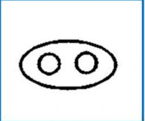 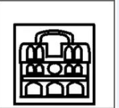 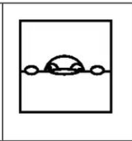

**Что видят дети**

1.Парасенок, двое в лодке, 2 яблока на тарелке и т.д.

2.Чемодан, шкаф с продуктами, дом в 3 этажа

3.Утенок (крот) выглядывает из под стола

**Слайд 7**

**2. «Дорисуй друдлы»**

**Цель**: развитие речи, мышления, воображения и фантазии

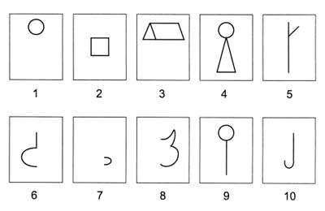

Если заниматься друдлами в паре со своим ребенком без общения просто не обойтись. Вы стараетесь обговорить линии, фигуры, задаете вопросы: «На что похоже?», «А что ты здесь дорисуешь?», «А какого цвета это будет?».

**Слайд 8**

**3 «Нарисуй свой друдл»**

А сейчас я попрошу вас попробуем придумать и нарисовать свой друдл….

(Рисуют и отвечают, что они видят….)

4**. «Составь сказку по нарисованным друдлам»**

**Цель:** развитие речи, воображения, мышления

**ЗАКЛЮЧЕНИЕ**

И так уважаемые коллеги я думаю вы со мной согласитесь,что Друдлы обладают удивительной способностью расширять сознание и воображение. Они заставляют мозг перерабатывать массу информации, чтобы соотнести образ с тем, который человек видит на картинке. В итоге друдлы учат смотреть на мир креативно, видеть привычные объекты и наделять их невероятными способностями.

Друдлы - одна из тех игр, что объединяет детей и взрослых, помогает вместе думать,высказываться, фантазировать и смеяться.

Свое выступление мне хочется закончить словами **«Учитесь видеть необычное в обычном и обучать этому своих детей»**

**Добро пожаловать в мир логики и воображения!**